TAVASZVÁRÓ FOGLALKOZÁS

Kedves Szülők!
Még nincs késő! Hat hónap van gyermekük iskolába kerüléséig, és ez nagyon sok mindenre elegendő.
Márciusi foglalkozásunkon a finommotorika fejlesztése kerül középpontba. Nem azt kérjük, hogy gyakorolják gyermekükkel az írást, ennél sokkal játékosabb módon elérhetjük célunkat.
Mi mindenre képes egy 5-6 éves gyermek a kezével:
- helyesen tartja a ceruzát,
- le tudja másolni (írni) nyomtatott nagy betűkkel a nevét,
- tud háromszöget rajzolni,
- emberábrázolásán legalább 10 féle testrész látható (pl. fej, nyak, törzs, láb, szem, száj, fül, kar),
- képes bekötni a cipőfűzőjét,
- kulccsal be- és ki tud zárni egy ajtót,
- képes késsel-villával enni,
- teljesen önállóan felöltözik,
- rajzai részletgazdagok,
- ollóval bármilyen alakzatot kivág a vonal mentén úgy, hogy a papírt forgatja, nem a kezét.
Forrás: https://skillo.hu/finommotorika-fejlodese-0-6-eves-korig/
Ha netán mégse menne valamelyik a fentiek közül, semmi pánik, van még rá fél év, hogy elsajátítsa gyermekük. Segítségül szeretnénk néhány játékos ötletet adni a finommotorika fejlesztéséhez. Megígérjük, a gyerekek semmit nem fognak észrevenni abból, hogy „fejlesztés folyik”.
KEDVES GYEREKEK!

Köszönjük szépen a sok fényképet, melyet farsang alkalmából küldtetek! Mindenkié remekül sikerült!
Mivel megérkezett a várva várt tavasz, márciusi foglalkozásunkon tavaszi ötleteket hoztunk nektek. Sajnos még mindig nem találkozhatunk személyesen, így otthon tudjátok elkészíteni a következő alkotásokat is.
A fotókat ezúttal is a már jól ismert e-mail címre várjuk március végéig: elsosleszek@csikisuli.com

KALANDRA FEL!

Találjátok ki, melyik virágról szól a következő vers!

Aranyosi Ervin: A tavasz hírnöke

Apró szirmok, hófehérek,
tisztaságuk, mint a hó.
Rég várt, kedves jövevények,
tavaszt hívó, akaró!
Apró postás, zöld ruhában.
Ő a teljes üzenet:
– Ébredezik már a tavasz,
közeleg a kikelet!

Biztosan kitaláltátok, melyik virágról szólt a vers. Ha mégsem, segítünk:
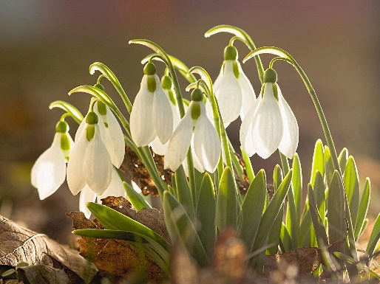
Hóvirág
Alkossatok velünk!
A fotókat ezúttal is a már jól ismert e-mail címre várjuk: elsosleszek@csikisuli.com

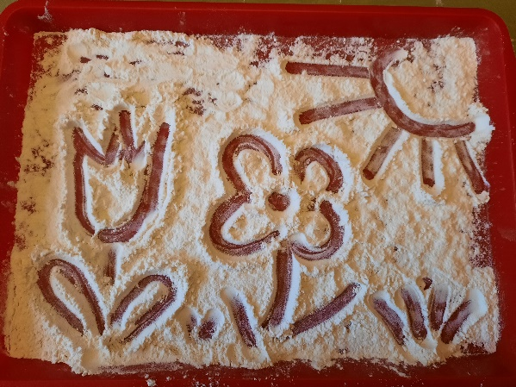
- Rajzoljatok az ujjatokkal tálcára kiborított lisztbe vagy grízbe bármit, ami a tavaszról eszetekbe jut!

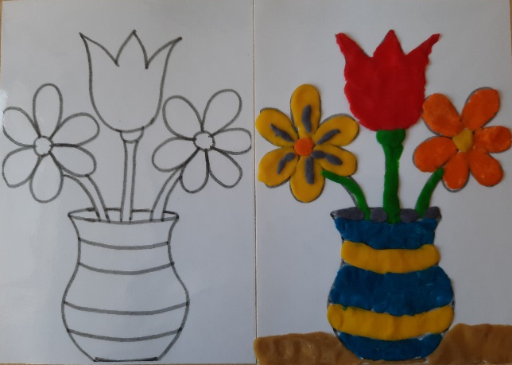
- Készítsetek képet a gyurmázólapra! Nyomkodjatok szét gyurmát a lapon úgy, hogy ne menjetek ki a vonalból. (A gyurmázólapokat megtaláljátok az iskola portáján, ahol a farsangi álarcok is voltak, jelszó ellenében elvihetitek. Jelszó: Elsős leszek!)
A lapot többször is használhatjátok, ha felszeditek róla a gyurmát.

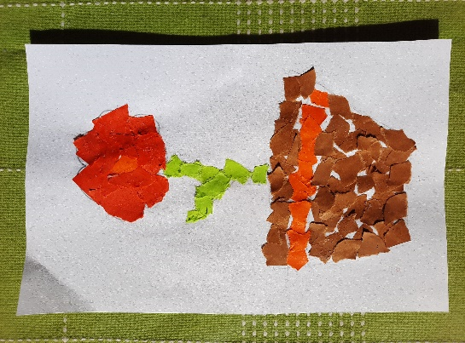
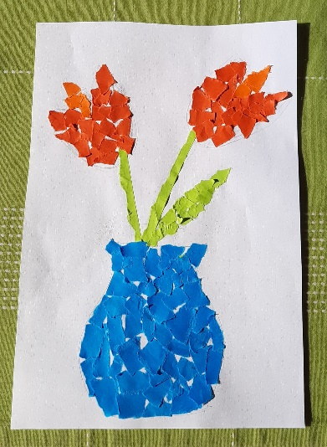
- Ragasszatok mozaik képet! Először rajzold meg a képet, majd ragassz rá összetépett, színes papírdarabkákat!

Jó szórakozást a munkához!
További remek játékötletet találhattok ebben a listában.
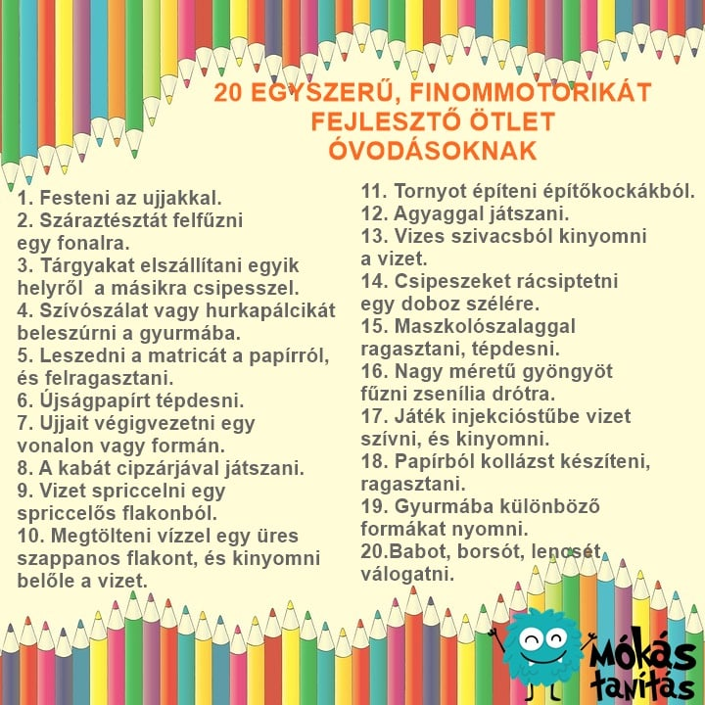
Forrás: https://www.facebook.com/mokastanitas/posts/3705638759557532

Áprilisban újabb játékokkal, húsvéti kézműveskedéssel jelentkezünk!

Andi néni, Kati néni, Ildikó néni és Szilárd bácsi

